Resolución del Pleno del Instituto de Transparencia, Acceso a la Información Pública y Protección de Datos Personales del Estado de México y Municipios, con domicilio en Metepec, Estado de México, de fecha quince de octubre de dos mil veinticinco.

Visto el expediente relativo al recurso de revisión 09144/INFOEM/IP/RR/2025, interpuesto por Un Usuario que no proporcionó su nombre, en lo sucesivo se le denominará la parte RECURRENTE, en contra de la respuesta a su solicitud de información con número de folio 00199/MELOCAM/IP/2025, por parte del Ayuntamiento de Melchor Ocampo en lo sucesivo el SUJETO OBLIGADO; se procede a dictar la presente resolución, con base en los siguientes:

- A N T E C E D E N T E S:

  - Solicitud de acceso a la información. Con fecha dos de julio de dos mil veinticinco, la parte RECURRENTE formuló solicitud de acceso a información pública al SUJETO OBLIGADO a través del Sistema de Acceso a la Información Mexiquense, en adelante SAIMEX, requiriéndole lo siguiente:

“Solicito las remtys del secretario técnico, ya que en el artículo 27 fraccion XII hace obligacional el contar con ella para que se atiendan las peticiones de los ciudadanos.”(Sic)

Modalidad elegida para la entrega de la información: a través del Sistema de Acceso a la Información Mexiquense (SAIMEX).

- Respuesta. Con fecha cuatro de agosto de dos mil veinticinco, el SUJETO OBLIGADO envió su respuesta a la solicitud de acceso a la información a través del SAIMEX, en los siguientes términos:

“En respuesta a la solicitud recibida, nos permitimos hacer de su conocimiento que con fundamento en el artículo 53, Fracciones: II, V y VI de la Ley de Transparencia y Acceso a la Información Pública del Estado de México y Municipios, le contestamos que:
Se adjunta respuesta.
ATENTAMENTE
H. AYUNTAMIENTO MELCHOR OCAMPO”

Asimismo, adjuntó el siguiente documento electrónico::

- RESPUESTA 00199-MELOCAM-IP-2025.pdf: oficio MO/CMMR/84/JULIO/2025 suscrito por la Coordinadora General Municipal de Mejora Regulatoria mediante el cual refiere que el secretario técnico no cuenta con Cédulas de Registro Municipal de Trámites y Servicios (REMTyS), ya que como lo señala el Bando Municipal en el artículo 67 es una entidad responsable de auxiliar a la Titular del Ejecutivo Municipal.

- Interposición del recurso de revisión. Inconforme con la respuesta del SUJETO OBLIGADO, la parte RECURRENTE interpuso recurso de revisión a través del SAIMEX en fecha cuatro de agosto de dos mil veinticinco, a través del cual expresó lo siguiente:

Acto impugnado. “Oficio”.

Motivos de inconformidad. “En su reglamento lo señalan como una actividad que realiza, por lo que es un tramite y/o servicio, por lo tanto al no tener remtys debe mandar acuerdo de inexistencia señalando como responsable de la omisión a la encargada de mejora regulatoria por no contar con todos los trámites y servicios normad0s.” (sic)

- Turno. De conformidad con el artículo 185, fracción I de la Ley de Transparencia y Acceso a la Información Pública del Estado de México y Municipios, el recurso de revisión número 09144/INFOEM/IP/RR/2025, se turnó por el sistema electrónico del Instituto de Transparencia, Acceso a la Información Pública y Protección de Datos Personales del Estado de México y Municipios, a la Comisionada Guadalupe Ramírez Peña, para su análisis, estudio, elaboración del proyecto y presentación ante el Pleno de este Instituto.

- Admisión del recurso de revisión: En fecha ocho de agosto de dos mil veinticinco, la Comisionada Ponente admitió a trámite el recurso de revisión que ahora se resuelve, dando un plazo máximo de siete días hábiles para que las partes manifestaran lo que a su derecho resultara conveniente, ofrecieran pruebas, formularan alegatos y el SUJETO OBLIGADO presentara su informe justificado.

- Manifestaciones. De las constancias que obran en el expediente electrónico del SAIMEX, se aprecia que tanto el Sujeto Obligado como el Recurrente fueron omisos en realizar manifestaciones; se inserta imagen de referencia:

- Cierre de instrucción. El dos de octubre de dos mil veinticinco, la Comisionada Ponente determinó el cierre de instrucción en términos de la fracción VI del artículo 185 de la Ley de Transparencia y Acceso a la Información Pública del Estado de México y Municipios.

- Ampliación del plazo. En fecha dos de octubre de dos mil veinticinco, con fundamento en el artículo 181, párrafo tercero de la Ley de Transparencia y Acceso a la Información Pública del Estado de México y Municipios, se acordó la ampliación del plazo para su resolución.

En razón de que fue debidamente sustanciado el expediente electrónico y no existe diligencia pendiente de desahogo, se emite la Resolución que conforme a Derecho proceda, de acuerdo con los siguientes:
- C O N S I D E R A N D O:

Primero. Competencia. El Instituto de Transparencia, Acceso a la Información Pública y Protección de Datos Personales del Estado de México y Municipios, es competente para conocer y resolver el presente recurso de revisión interpuesto por la parte recurrente, conforme a lo dispuesto en los artículos 6, apartado A de la Constitución Política de los Estados Unidos Mexicanos; 5 párrafos trigésimo noveno, cuadragésimo y cuadragésimo primero fracciones IV y V de la Constitución Política del Estado Libre y Soberano de México; 2, fracción II; 29, 36 fracciones I y II; 176, 178, 181, 185, fracción I, 186 y 188 de la Ley Transparencia y Acceso a la Información Pública del Estado de México y Municipios; 9, fracciones I y XXIII y 11 del Reglamento Interior del Instituto de Transparencia, Acceso a la Información Pública y Protección de Datos Personales del Estado de México y Municipios.

Segundo. Oportunidad y Procedibilidad del Recurso de Revisión. Previo al estudio del fondo del asunto, se procede a analizar los requisitos de oportunidad y procedibilidad que debe reunir el recurso de revisión interpuesto, previstos en los artículos 178 y 180 de la Ley de Transparencia y Acceso a la Información Pública del Estado de México y Municipios.

El recurso de revisión fue interpuesto dentro del plazo de quince días hábiles, previsto en el artículo 178 de la Ley de Transparencia y Acceso a la Información Pública del Estado de México y Municipios, ya que el SUJETO OBLIGADO proporcionó su respuesta a la solicitud de información el cuatro de agosto de dos mil veinticinco y el recurso se tuvo por presentado el cuatro de agosto de dos mil veinticinco, esto es el mismo día que se tuvo conocimiento de la respuesta.

Sin que contraríe a lo anterior, el artículo 178 en análisis, refiere que el plazo de quince días hábiles se contará a partir del día siguiente de la fecha en que el afectado tuvo conocimiento de la resolución materia de impugnación, ya que ello debe entenderse para el efecto de que transcurrido dicho plazo ya no podrá presentarse el medio de impugnación o si es que se presenta, el mismo se considerará extemporáneo, no así cuando el medio de defensa se interponga antes de que comience a correr el plazo legal; tiene aplicación por analogía, la jurisprudencia 1ª. /J.41/2015, publicada en el Semanario Judicial de la Federación y su Gaceta, Libro 19, Junio de 2015, Tomo I, página 569 de la Décima época que lleva por rubro y texto los siguientes:

“RECURSO DE RECLAMACIÓN. SU INTERPOSICIÓN NO ES EXTEMPORÁNEA SI SE REALIZA ANTES DE QUE INICIE EL PLAZO PARA HACERLO. Conforme al artículo 104, párrafo segundo, de la Ley de Amparo, el recurso de reclamación podrá interponerse por cualquiera de las partes, por escrito, dentro del término de tres días siguientes al en que surta efectos la notificación de la resolución impugnada. Ahora bien, dicho numeral sólo refiere que el aludido medio de defensa no puede hacerse valer después de tres días, por tanto, no impide que el escrito correspondiente se presente antes de iniciado ese término. De ahí que si dicho recurso se interpone antes de que inicie el plazo para hacerlo, su presentación no es extemporánea.”

Así también, por cuanto hace a la procedibilidad del recurso de revisión, una vez realizado el análisis de los formatos de interposición de los recursos, se concluye la acreditación plena de los elementos formales precisados por el artículo 180 de la Ley de Transparencia y Acceso a la Información Pública del Estado de México y Municipios, en atención a que fue presentado mediante el formato visible en el SAIMEX.
Asimismo por cuanto hace a la procedibilidad del recurso de revisión, es de suma importancia señalar que la parte Recurrente no proporcionó nombre o seudónimo con el que desea que se le identifique, como se advierte en el detalle de seguimiento del SAIMEX, no obstante lo anterior, no proporcionar el nombre no es motivo para archivar la solicitud de acceso a la información pública como concluida, conforme a lo previsto en el artículo 155, penúltimo párrafo de la Ley de Transparencia y Acceso a la Información Pública del Estado de México y Municipios que establece lo siguiente:
"Las solicitudes anónimas, con nombre incompleto o seudónimo serán procedentes para su trámite por parte del sujeto obligado ante quien se presente. No podrá requerirse información adicional con motivo del nombre proporcionado por el solicitante."(Énfasis añadido)
Asimismo, resulta procedente la interposición del recurso de revisión al rubro anotado, toda vez que se actualiza las hipótesis previstas en el artículo 179, fracción III de la ley de la materia, que a la letra dice:

“Artículo 179. El recurso de revisión es un medio de protección que la Ley otorga a los particulares, para hacer valer su derecho de acceso a la información pública, y procederá en contra de las siguientes causas:

…
- La declaración de inexistencia de la información
…”

Tercero. Materia de Revisión: De las constancias que integran el expediente electrónico se advierte que el tema sobre el que este Instituto se pronunciará será en determinar si se actualiza la fracción III del artículo 179 de la Ley de Transparencia y Acceso a la Información Pública del Estado de México y Municipios.

Cuarto. Estudio de fondo del asunto. Antes de entrar al análisis de los pronunciamientos del Sujeto Obligado en la respuesta proporcionada, es necesario mencionar que el derecho de acceso a la información está consagrado en instrumentos internacionales de los cuales el Estado Mexicano se ha adherido, sin oponer reserva alguna sobre lo que nos interesa, adoptando dichas disposiciones al Derecho Interno, específicamente a nivel Constitucional, tal y como lo prevén los arábigos 1 párrafos primero, segundo y tercero y 6 apartado A fracciones I, II, III, IV, V, VI y VII que a la letra señalan:

Artículo 1o. En los Estados Unidos Mexicanos todas las personas gozarán de los derechos humanos reconocidos en esta Constitución y en los tratados internacionales de los que el Estado Mexicano sea parte, así como de las garantías para su protección, cuyo ejercicio no podrá restringirse ni suspenderse, salvo en los casos y bajo las condiciones que esta Constitución establece.
Las normas relativas a los derechos humanos se interpretarán de conformidad con esta Constitución y con los tratados internacionales de la materia favoreciendo en todo tiempo a las personas la protección más amplia.
Todas las autoridades, en el ámbito de sus competencias, tienen la obligación de promover, respetar, proteger y garantizar los derechos humanos de conformidad con los principios de universalidad, interdependencia, indivisibilidad y progresividad. En consecuencia, el Estado deberá prevenir, investigar, sancionar y reparar las violaciones a los derechos humanos, en los términos que establezca la ley
[…]
“Artículo 6o.
[...]
A. Para el ejercicio del derecho de acceso a la información, la Federación y las entidades federativas, en el ámbito de sus respectivas competencias, se regirán por los siguientes principios y bases:
I. Toda la información en posesión de cualquier autoridad, entidad, órgano y organismo de los Poderes Ejecutivo, Legislativo y Judicial, órganos autónomos, partidos políticos, fideicomisos y fondos públicos, así como de cualquier persona física, moral o sindicato que reciba y ejerza recursos públicos o realice actos de autoridad en el ámbito federal, estatal y municipal, es pública y sólo podrá ser reservada temporalmente por razones de interés público y seguridad nacional, en los términos que fijen las leyes. En la interpretación de este derecho deberá prevalecer el principio de máxima publicidad. Los sujetos obligados deberán documentar todo acto que derive del ejercicio de sus facultades, competencias o funciones, la ley determinará los supuestos específicos bajo los cuales procederá la declaración de inexistencia de la información.
II. La información que se refiere a la vida privada y los datos personales será protegida en los términos y con las excepciones que fijen las leyes.
III. Toda persona, sin necesidad de acreditar interés alguno o justificar su utilización, tendrá acceso gratuito a la información pública, a sus datos personales o a la rectificación de éstos.
IV. Se establecerán mecanismos de acceso a la información y procedimientos de revisión expeditos que se sustanciarán ante los organismos autónomos especializados e imparciales que establece esta Constitución.
V. Los sujetos obligados deberán preservar sus documentos en archivos administrativos actualizados y publicarán, a través de los medios electrónicos disponibles, la información completa y actualizada sobre el ejercicio de los recursos públicos y los indicadores que permitan rendir cuenta del cumplimiento de sus objetivos y de los resultados obtenidos.
VI. Las leyes determinarán la manera en que los sujetos obligados deberán hacer pública la información relativa a los recursos públicos que entreguen a personas físicas o morales.
VII. La inobservancia a las disposiciones en materia de acceso a la información pública será sancionada en los términos que dispongan las leyes. [...]

Esto es, que cualquier persona tiene el derecho al acceso de la información pública, información que consiste en aquella que sea generada, obtenida, adquirida, transformada, administrada o en posesión de los Sujetos Obligados, como así también lo señala la Ley de Transparencia y Acceso a la Información Pública del Estado de México y Municipios en su artículo 4, que toda la información generada, obtenida, adquirida, transformada, administrada o en posesión de los sujetos obligados, es pública y accesible, de manera permanente a cualquier persona, privilegiando el principio de máxima publicidad, como así lo establece dicha determinación, que a continuación se transcribe para un mejor entendimiento:

“Artículo 4. El derecho humano de acceso a la información pública es la prerrogativa de las personas para buscar, difundir, investigar, recabar, recibir y solicitar información pública, sin necesidad de acreditar personalidad ni interés jurídico.
Toda la información generada, obtenida, adquirida, transformada, administrada o en posesión de los sujetos obligados es pública y accesible de manera permanente a cualquier persona, en los términos y condiciones que se establezcan en los tratados internacionales de los que el Estado mexicano sea parte, en la Ley General, la presente Ley y demás disposiciones de la materia, privilegiando el principio de máxima publicidad de la información. Solo podrá ser clasificada excepcionalmente Ley de Transparencia y Acceso a la Información Pública del Estado de México y Municipios 29 como reservada temporalmente por razones de interés público, en los términos de las causas legítimas y estrictamente necesarias previstas por esta Ley.
Los sujetos obligados deben poner en práctica, políticas y programas de acceso a la información que se apeguen a criterios de publicidad, veracidad, oportunidad, precisión y suficiencia en beneficio de los solicitantes.”

De lo precedente, se desprende que los Sujetos Obligados tienen la obligación o deber de atender las solicitudes de acceso a la información pública que se les hagan de su conocimiento y proporcionar la información pública que obren en su poder como así lo establece el artículo 12 de la Ley de Transparencia y Acceso a la Información Pública del Estado de México y Municipios, el cual a la letra dice:

“Artículo 12. Quienes generen, recopilen, administren, manejen, procesen, archiven o conserven información pública serán responsables de la misma en los términos de las disposiciones jurídicas aplicables.
Los sujetos obligados sólo proporcionarán la información pública que se les requiera y que obre en sus archivos y en el estado en que ésta se encuentre. La obligación de proporcionar información no comprende el procesamiento de la misma, ni el presentarla conforme al interés del solicitante; no estarán obligados a generarla, resumirla, efectuar cálculos o practicar investigaciones.”

Es decir, que el derecho de acceso a la información pública se satisface en aquellos casos en que se entregue documento en que conste la información requerida, toda vez que, los Sujetos Obligados no tienen el deber de generar, poseer o administrar la información pública con el grado de detalle solicitado; esto es, que no tienen el deber de generar un documento ad hoc, para satisfacer el derecho de acceso a la información pública, como así lo establece el Criterio Orientador 03/17 emitido por el entonces Instituto Nacional de Transparencia, Acceso a la Información Pública y Protección de Datos Personales, el cual señala lo siguiente:

Criterio 03/17
“NO EXISTE OBLIGACIÓN DE ELABORAR DOCUMENTOS AD HOC PARA ATENDER LAS SOLICITUDES DE ACCESO A LA INFORMACIÓN. Los artículos 129 de la Ley General de Transparencia y Acceso a la Información Pública y 130, párrafo cuarto, de la Ley Federal de Transparencia y Acceso a la Información Pública, señalan que los sujetos obligados deberán otorgar acceso a los documentos que se encuentren en sus archivos o que estén obligados a documentar, de acuerdo con sus facultades, competencias o funciones, conforme a Las características físicas de la información o del lugar donde se encuentre. Por lo anterior, los sujetos obligados deben garantizar el derecho de acceso a la información del particular, proporcionando la información con la que cuentan en el formato en que la misma obre en sus archivos; sin necesidad de elaborar documentos ad hoc para atender las solicitudes de información."

Por otra parte, y aunado a lo antepuesto, el último párrafo del artículo 24 de la Ley de la materia, dispone que los Sujetos Obligados sólo proporcionarán la información pública que generen, administren o posean en el ejercicio de sus atribuciones; por consiguiente, la información pública se encuentra a disposición de cualquier persona, lo que implica que es deber de los Sujetos Obligados, garantizar el Derecho de Acceso a la Información Pública.

Siempre y cuando no se trate de información reservada o clasificada, que difundirla pondría en riesgo la seguridad jurídica y física del titular de la información, debiendo tener audacia los Sujetos Obligados para cuidar esta información a través del acuerdo clasificatorio del comité de transparencia y la versión pública que emita el servidor público habilitado de cada Sujeto Obligado; como así se establece en la Ley de Transparencia y Acceso a la Información Pública del Estado de México y Municipios.

En conclusión, el derecho de acceso a la información pública, consiste en que la información solicitada conste en un documento en cualquiera de sus formas, a saber: expedientes, reportes, estudios, actas, resoluciones, oficios, correspondencia, acuerdos, directivas, directrices, circulares, contratos, convenios, instructivos, notas, memorandos, estadísticas o bien, cualquier otro registro que documente el ejercicio de las facultades, funciones y competencias de los Sujetos Obligados; los que, podrán estar en cualquier medio, sea escrito, impreso, sonoro, visual, electrónico, informático u holográfico de conformidad con el artículo 3, fracción XI de la Ley de la materia, el cual señala lo siguiente:

“Artículo 3. Para los efectos de la presente Ley se entenderá por:
…
XI. Documento: Los expedientes, reportes, estudios, actas, resoluciones, oficios, correspondencia, acuerdos, directivas, directrices, circulares, contratos, convenios, instructivos, notas, memorandos, estadísticas o bien, cualquier otro registro que documente el ejercicio de las facultades, funciones y competencias de los sujetos obligados, sus servidores públicos e integrantes, sin importar su fuente o fecha de elaboración. Los documentos podrán estar en cualquier medio, sea escrito, impreso, sonoro, visual, electrónico, informático u holográfico…”

Siendo aplicable, el Criterio de interpretación en el orden administrativo número 0002-11, emitido por Acuerdo del Pleno del Instituto de Transparencia y Acceso a la Información Pública del Estado de México y Municipios; publicado en el Periódico Oficial del Gobierno del Estado Libre y Soberano de México “Gaceta del Gobierno”, el diecinueve de octubre de dos mil once, cuyo rubro y texto refieren lo siguiente:

“CRITERIO 0002-11
INFORMACIÓN PÚBLICA, CONCEPTO DE, EN MATERIA DE TRANSPARENCIA. INTERPRETACIÓN SISTEMÁTICA DE LOS ARTÍCULOS 2°, FRACCIÓN V, XV, Y XVI, 3°, 4°, 11 Y 41. De conformidad con los artículos antes referidos, el derecho de acceso a la información pública, se define en cuanto a su alcance y resultado material, el acceso a los archivos, registros y documentos públicos, administrados, generados o en posesión de los órganos u organismos públicos, en virtud del ejercicio de sus funciones de derecho público, sin importar su fuente, soporte o fecha de elaboración.
En consecuencia el acceso a la información se refiere a que se cumplan cualquiera de los siguientes tres supuestos:
1) Que se trate de información registrada en cualquier soporte documental, que en ejercicio de las atribuciones conferidas, sea generada por los Sujetos Obligados;
2) Que se trate de información registrada en cualquier soporte documental, que en ejercicio de las atribuciones conferidas, sea administrada por los Sujetos Obligados, y
3) Que se trate de información registrada en cualquier soporte documental, que en ejercicio de las atribuciones conferidas, se encuentre en posesión de los Sujetos Obligados.”

De ahí que el Sujeto Obligado cuenta con el deber de satisfacer las solicitudes de acceso a la información que le sean formuladas y entregar la información pública que obre en sus archivos; más aún si la misma se trata de información pública de oficio la cual se relaciona con aquella que se genere de acuerdo con sus facultades, atribuciones señaladas por la Ley en la materia, así como de interés público, es decir, aquella que resulta relevante o beneficiosa para la sociedad y no simplemente de interés individual y cuya divulgación resulta útil para que el público comprenda las actividades que llevan a cabo los Sujetos Obligados.

De las actuaciones que integran el expediente electrónico, se procede al análisis de los agravios hechos valer por la parte Recurrente, relativos a la declaración de inexistencia de la información, contemplada en la fracción III del artículo 179 de la Ley de Transparencia y Acceso a la Información Pública del Estado de México y Municipios.

Dicho lo anterior, es de recordar que la pretensión de la parte Recurrente es obtener acceso a la siguiente información:

- REMTyS del Secretario Técnico

Derivado de la naturaleza de la información requerida, es necesario traer a contexto la Ley para la Mejora Regulatoria del Estado de México, la cual establece lo siguiente:

XXVII. Servicio: A la actividad que realizan los sujetos obligados en acatamiento de algún ordenamiento jurídico, tendente a satisfacer las necesidades de los ciudadanos, mediante el cumplimento por parte de éstos de los requisitos que el ordenamiento respectivo establece;
…
XXXIII. Trámite: A la solicitud o gestión que realizan las personas físicas o jurídicas colectivas, con base en un ordenamiento jurídico, ya sea para cumplir una obligación que tiene a su cargo, o bien, para obtener información, un beneficio, un servicio o una resolución, y que los sujetos obligados a que se refiere el propio ordenamiento están obligados a resolver en los términos del mismo.

Los trámites y servicios son esenciales en la relación entre los ciudadanos y el Estado, ya que permiten que las personas puedan cumplir con sus obligaciones o acceder a beneficios establecidos por la ley. Los servicios son las acciones que los órganos o entidades del gobierno realizan para atender las necesidades de la población, mientras que los trámites son las gestiones que deben hacer los ciudadanos para acceder a esos servicios o resolver alguna situación legal. Ambos elementos tienen el objetivo de asegurar que los ciudadanos puedan ejercer sus derechos de manera eficiente, respetando los procesos legales que rigen cada caso.

Es necesario precisar que la información que requiere el particular se relaciona con obligaciones de transparencia común de conformidad con lo dispuesto en el artículo 92, fracción XXI, de la Ley de Transparencia y Acceso a la Información Pública del Estado de México y Municipios, que es del texto literal siguiente:

“Artículo 92. Los sujetos obligados deberán poner a disposición del público de manera permanente y actualizada de forma sencilla, precisa y entendible, en los respectivos medios electrónicos, de acuerdo con sus facultades, atribuciones, funciones u objeto social, según corresponda, la información, por lo menos, de los temas, documentos y políticas que a continuación se señalan:
(…)
XXIV. Los trámites, requisitos y formatos que ofrecen, así como los tiempos de respuesta;”

Conforme a la normatividad en cita, los tiempos de respuesta a los trámites son carácter público, tan es así que, se encuentran establecidas como obligación de transparencia común en la Ley en materia de Transparencia.

A mayor abundamiento, los Lineamientos Técnicos Generales para la publicación, homologación y estandarización de la información de las obligaciones establecidas en el Título Quinto y en la fracción IV del artículo 31 de la Ley General de Transparencia y Acceso a la Información Pública, que deben de difundir los sujetos obligados en los portales de Internet y en la Plataforma Nacional de Transparencia, contemplan lo siguiente:

“XIX. Los servicios que ofrecen señalando los requisitos para acceder a ellos

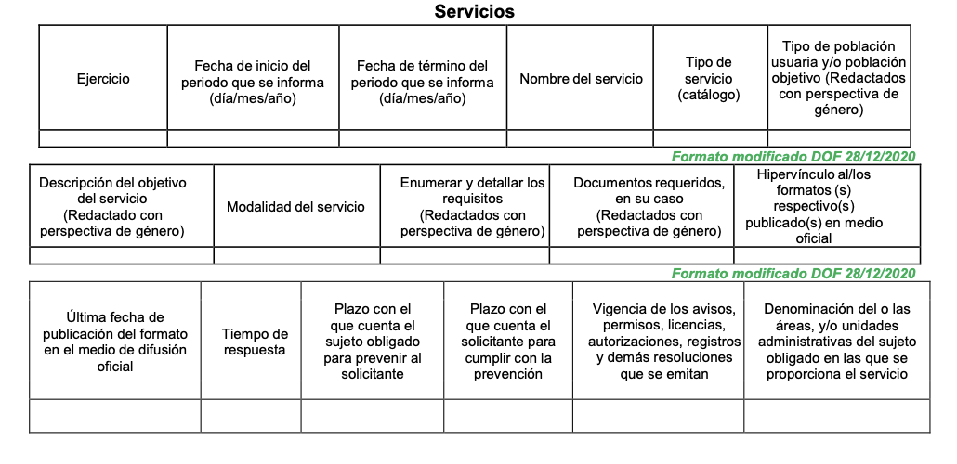

XX. Los trámites, requisitos y formatos que ofrecen
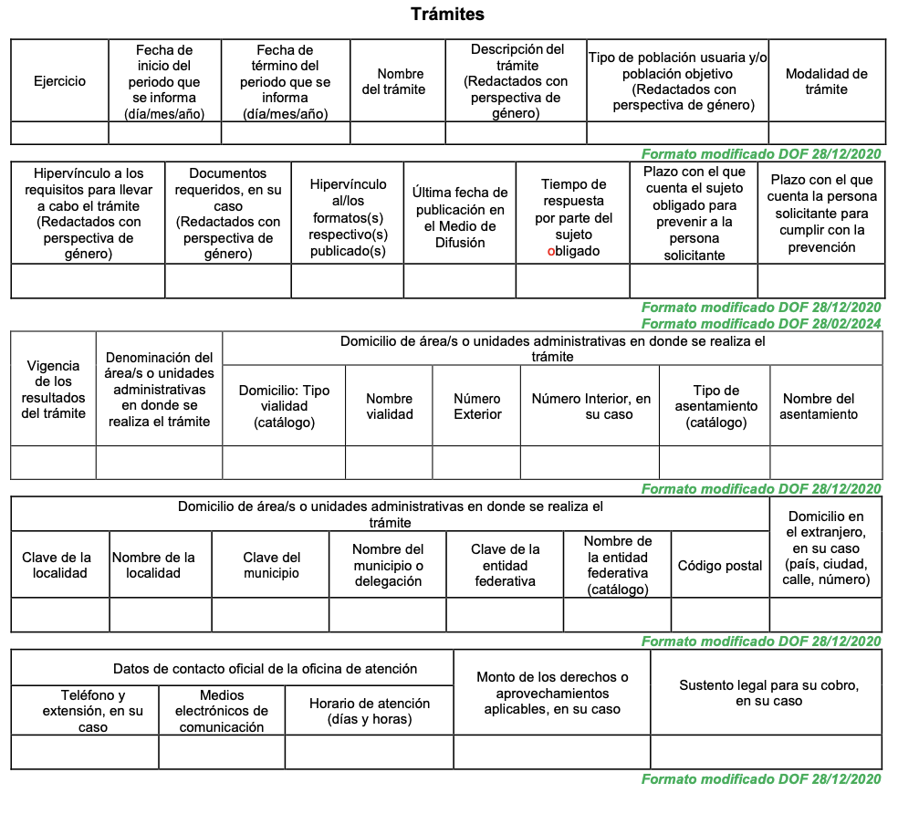

En razón de lo anterior, se arriba a la conclusión de que la información requerida no sólo puede obrar en los archivos del SUJETO OBLIGADO, sino que obra en las fronteras conceptuales de las obligaciones de transparencia común.

Ahora bien, no pasa inadvertido que quien dio respuesta a la solicitud es el Coordinador de Mejora Regulatoria, por lo que es conveniente traer a contexto el Reglamento Orgánico de la Administración Pública del Municipio de Melchor Ocampo, cuyo contenido es el siguiente:

ARTICULO 44.
- La Coordinación de Mejora Regulatoria tendrá las siguientes atribuciones:
I. Ser el vínculo entre el municipio con la Comisión Estatal;
II. Proponer el proyecto de Reglamento Interior de la Comisión Municipal;
III. Coordinar la instalación formal de la Comisión Municipal de Mejora Regulatoria;
IV. Coordinar con todas las dependencias de la Administración Pública Municipal, la instalación formal de sus Comités Internos;
V. Coordinar con todos los Comités Internos la elaboración de sus Programas Sectoriales y demás actividades descritas en la ley;
VI. Integrar y presentar la Agenda Regulatoria;
VII. Coordinar las propuestas incluidas en la Agenda Regulatoria con las diferentes dependencia o áreas de la administración municipal;
VIII. Integrar el Programa Anual de Mejora Regulatoria; las propuestas de creación de regulaciones o de reforma específica; los análisis de impacto regulatorio de alcance municipal, que envíen, en tiempo y forma, las dependencias municipales respectivas, y someterlos a la consideración de la Comisión Municipal;
IX. Enviar a la Comisión Estatal para las observaciones correspondientes, el Programa Anual Municipal. Los proyectos de regulación y los análisis de impacto regulatorio correspondientes, en su caso;
X. Coordinar e integrar el Programa Anual Municipal de Mejora Regulatoria y enviarlo a la Comisión Estatal para los efectos legales correspondientes, siempre por vía electrónica o digital;
XI. Integrar el proyecto de evaluación de resultados de la mejora regulatoria del municipio. Con los informes y evaluaciones remitidos por las dependencias municipales, y presentarlo a la Comisión Municipal;
XII. Administrar el Registro Municipal de Trámites y Servicios y el de Regulaciones conforme a lo establecido en la ley;
XIII. Integrar y mantener actualizado el catálogo de trámites y servicios municipales, así como los requisitos, plazos y cobro de derechos o aprovechamientos aplicables, en su caso, para su inclusión en el Registro Municipal y para que se encuentre disponible para consulta en el portal oficial de internet del municipio;
…

Tal y como se muestra, la Coordinación de Mejora Regulatoria tiene entre sus atribuciones integrar, administrar y mantener actualizado el Registro de Trámites y Servicios, por lo que se tiene que se siguió con ello el procedimiento para la atención a las solicitudes de acceso a la información, establecido en los artículos 151, 160, 162, 163, 164, 165 y 166, de la Ley de Transparencia y Acceso a la Información Pública del Estado de México y Municipios:

• Las Unidades de Transparencia de los sujetos obligados deben garantizar las medidas y condiciones de accesibilidad para que toda persona pueda ejercer el derecho de acceso a la información; por lo que, son las responsables de hacer las notificaciones correspondientes, además de llevar a cabo todas las gestiones necesarias para facilitar el acceso de la información;
• La respuesta a los requerimientos informativos, deberá notificarse al interesado en el menor tiempo posible, que no podrá exceder de quince días hábiles, contados a partir del día siguiente a la presentación de esta.
Excepcionalmente, el plazo referido podrá ampliarse por siete días hábiles más, cuando existan razones fundadas y motivadas, a través del Comité de Transparencia;
• Las Unidades de Transparencia garantizarán que las solicitudes se turnen a todas las áreas competentes que cuenten con la información o deban tenerla de acuerdo a sus facultades, funciones y atribuciones, para que realicen una búsqueda exhaustiva y razonable de la documentación solicitada, con el fin de que proporcionen las expresiones documentales que se encuentren en sus archivos o que estén constreñidos a elaborar;
• El acceso se dará en la modalidad de entrega y en su caso, de envío elegido por la solicitante, cuando no pueda entregarse en dicha modalidad, el Sujeto Obligado deberá ofrecer otras; por lo cual, deberá fundar y motivar la necesidad de modificar el medio de entrega; y
• Las Unidades de Transparencia, tendrán disponible la información requerida durante un plazo mínimo de sesenta días hábiles, contados a partir de que la solicitante hubiere realizado, en su caso, el pago respectivo, el cual deberá efectuarse en un plazo no mayor a treinta días hábiles; por lo que, una vez transcurrida dicha temporalidad, los Sujetos Obligados darán por concluida la solicitud y procederán de ser el caso, a la destrucción del material;
En este orden de ideas, se reitera que al haber dado respuesta el Coordinador de Mejora Regulatoria es que se acreditó una correcta búsqueda exhaustiva y razonable de la información.

Ahora bien, por su parte, el Sujeto Obligado, a través de la Coordinación General de Mejora Regulatoria refirió que la Secretaría Técnica no cuenta con cédulas de Registro Municipal de Trámites y Servicios, derivado de que es responsable de auxiliar al Titular del Ejecutivo Municipal, apoyando al personal en el servicio público municipal que lo requiera, analizar la documentación dirigida a Presidencia que requiera atención urgente, y cuando resulte, los canalizará a la dependencia administrativa del gobierno municipal que corresponda para su atención, seguimiento y cumplimiento.

En ese sentido, se advierte que, derivado de las funciones, atribuciones o competencias propias de la unidad administrativa, no ofrece trámites o servicios al público, sino que, únicamente auxilia a Presidencia, razón por la que no genera, administra o posee información al respecto.

Lo anterior se robustece con las atribuciones de la Secretaría Técnica, de acuerdo a lo que dispone el Reglamento Orgánico de la Administración Municipal de Melchor Ocampo, el cual dispone lo siguiente:
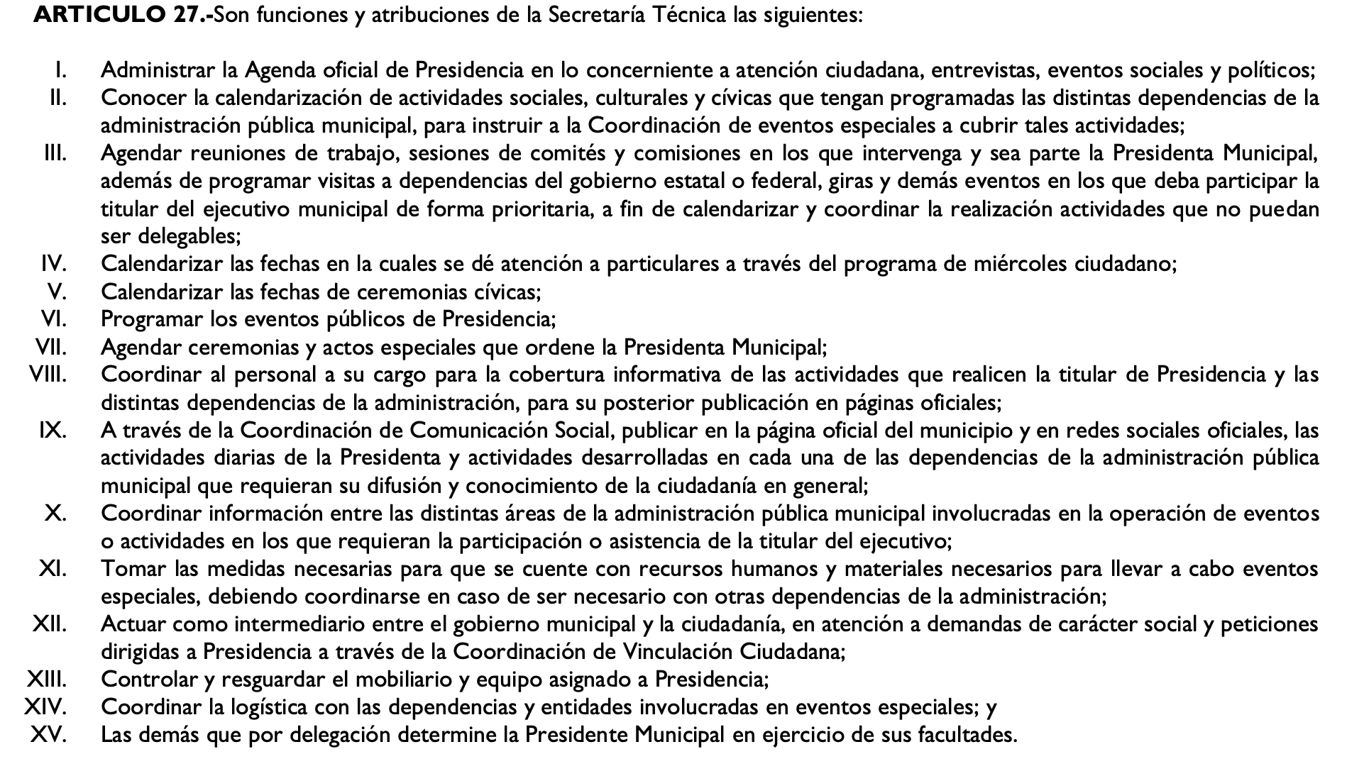
Tal y como se advierte, derivado de la naturaleza de las atribuciones, funciones y competencias de la Secretaría Técnica es que no se advierte que se relacione con trámites y servicios que deba ofrecer a la ciudadanía y que se encuentren contemplados en alguna normatividad, situación que conlleva a que no exista una cédula de trámites o servicios de dicha unidad administrativa.

Además, el pronunciamiento del Servidor Público Competente se robustece con la información disponible en la página oficial del Ayuntamiento, en el apartado de trámites y servicios, apartado en el que se localiza la siguiente información:

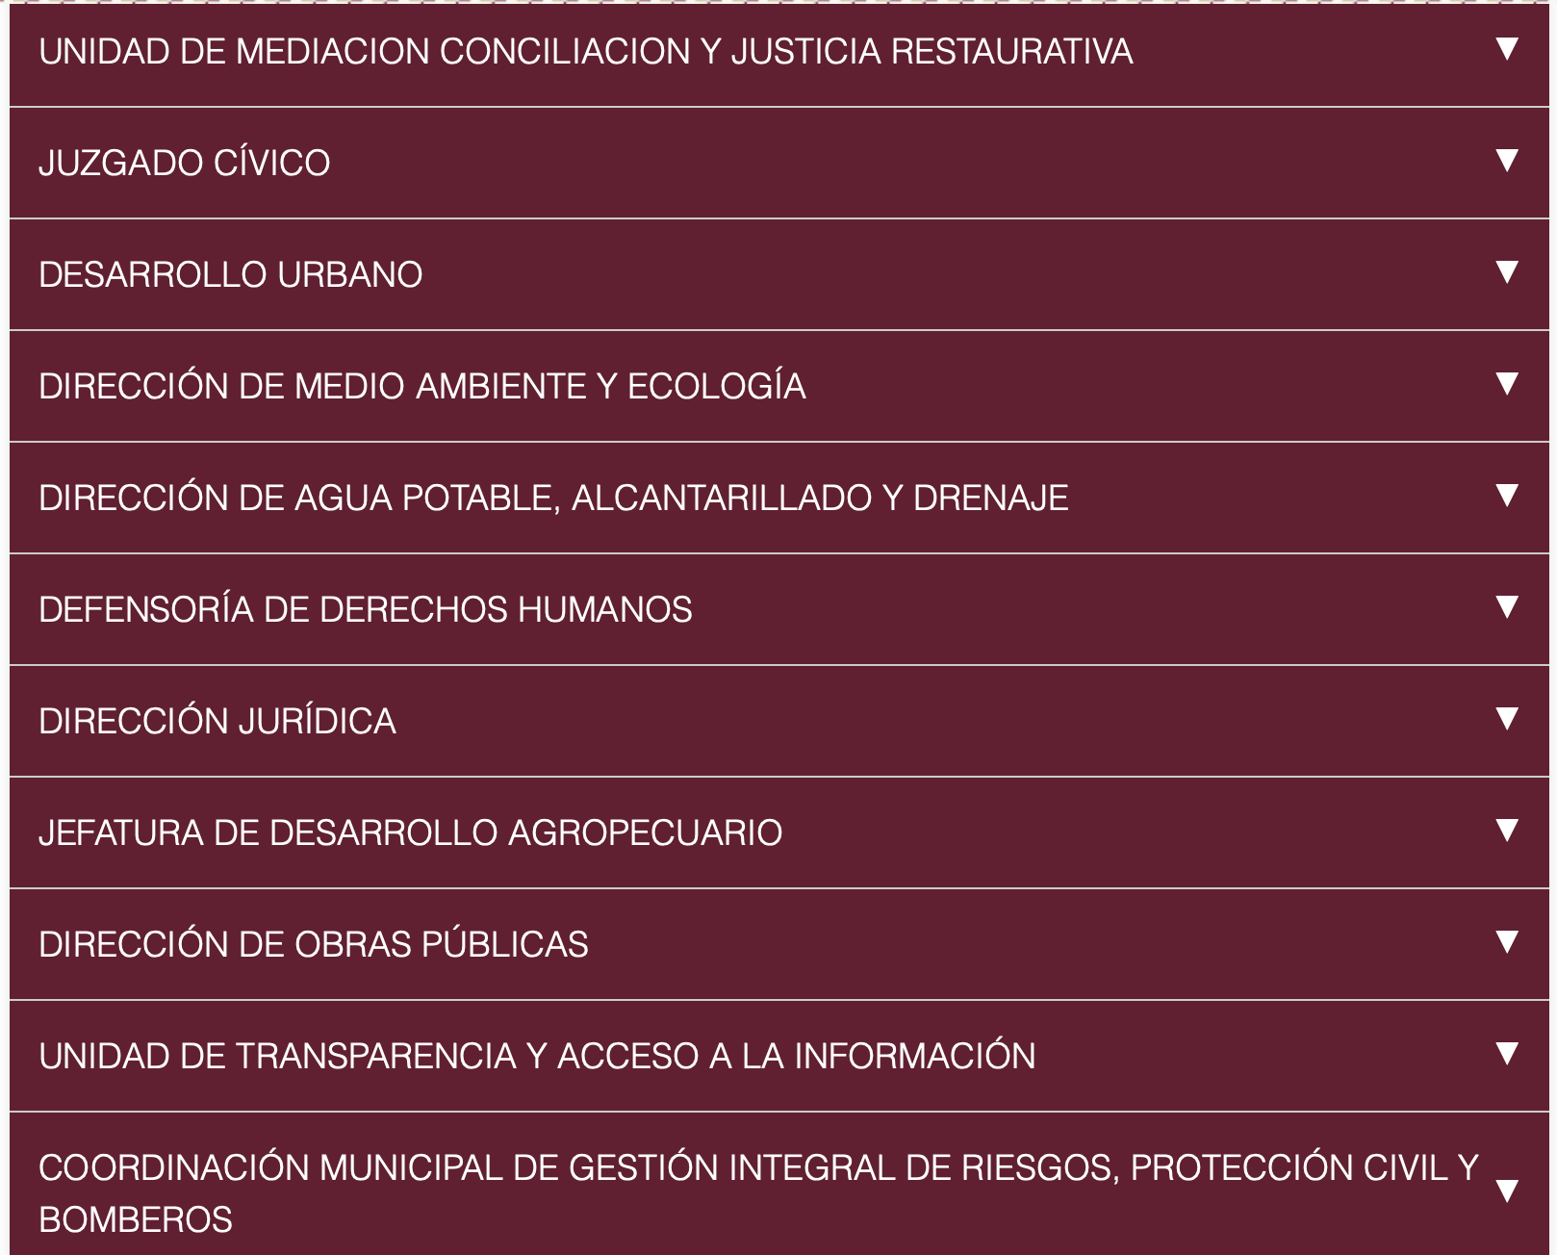
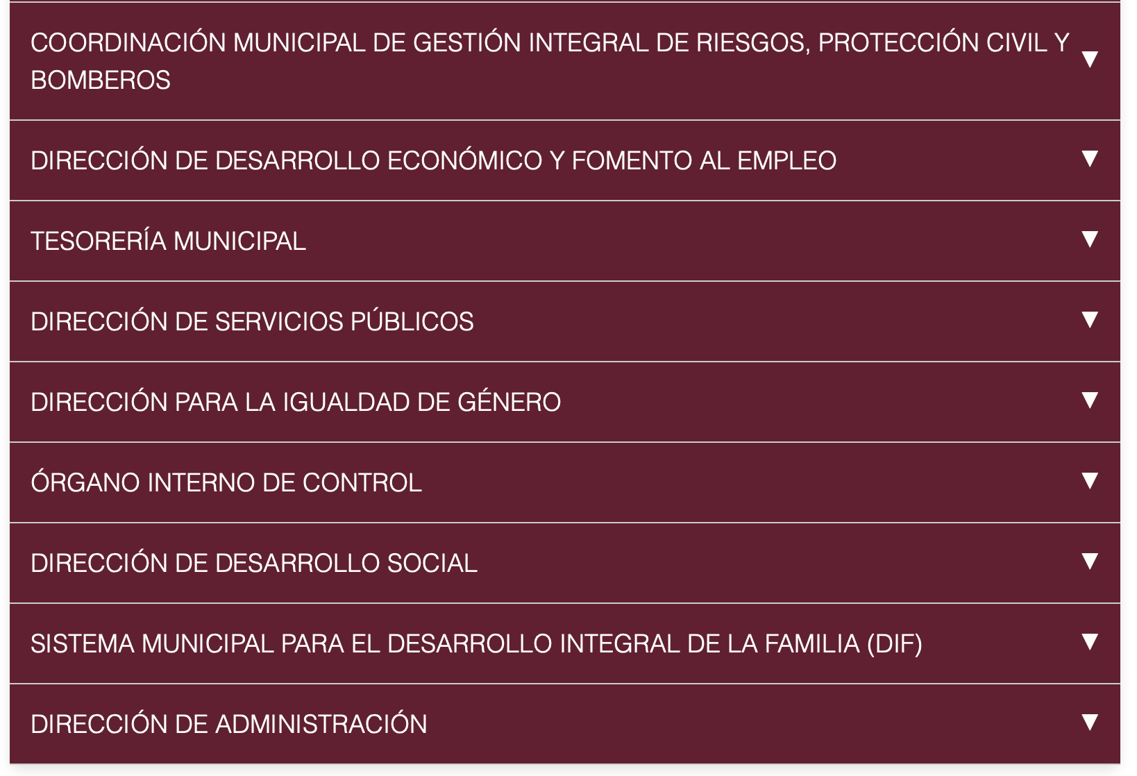
Tal y como se advierte, en la información disponible en la página oficial del Ayuntamiento no se advierten trámites o servicios ofrecidos por la Secretaría Técnica.

Entonces, al haber existido un pronunciamiento por el Servidor Público habilitado en el que se menciona que la unidad administrativa no cuenta con cédulas municipales de trámites y servicios, es que no se puede dudar de la veracidad de la información proporcionada.

Sirve de apoyo a lo anterior por analogía el criterio orientador 31-10 emitido por el entonces Instituto Federal de Acceso a la Información y Protección de Datos, que a la letra dice:

El Instituto Federal de Acceso a la Información y Protección de Datos no cuenta con facultades para pronunciarse respecto de la veracidad de los documentos proporcionados por los sujetos obligados. El Instituto Federal de Acceso a la Información y Protección de Datos es un órgano de la Administración Pública Federal con autonomía operativa, presupuestaria y de decisión, encargado de promover y difundir el ejercicio del derecho de acceso a la información; resolver sobre la negativa de las solicitudes de acceso a la información; y proteger los datos personales en poder de las dependencias y entidades. Sin embargo, no está facultado para pronunciarse sobre la veracidad de la información proporcionada por las autoridades en respuesta a las solicitudes de información que les presentan los particulares, en virtud de que en los artículos 49 y 50 de la Ley Federal de Transparencia y Acceso a la Información Pública Gubernamental no se prevé una causal que permita al Instituto Federal de Acceso a la Información y Protección de Datos conocer, vía recurso revisión, al respecto.”

Este Órgano Garante carece de facultades para dudar de la veracidad sobre la información proporcionada por el Sujeto Obligado, en consecuencia, debe declararse atendido dicho requerimiento.

Es así como, en mérito de lo expuesto en líneas anteriores, resultan infundadas las razones o motivos de inconformidad hechos valer por la parte RECURRENTE dentro del recurso de revisión 09144/INFOEM/IP/RR/2025; por ello, y con fundamento en la fracción II del numeral 186 de la Ley de Transparencia y Acceso a la Información Pública del Estado de México y Municipios, por lo que se CONFIRMA la respuesta del SUJETO OBLIGADO a la solicitud de información 00199/MELOCAM/IP/2025.

III. R E S U E L V E:
Primero. Resultan infundadas las razones o motivos de inconformidad hechos valer por la parte Recurrente en el Recurso de Revisión 09144/INFOEM/IP/RR/2025 por lo que, en términos del Considerando Cuarto de la presente resolución se Confirma la respuesta emitida por el Sujeto Obligado.
Segundo. Notifíquese vía SAIMEX, la presente resolución al Titular de la Unidad de Transparencia del Sujeto Obligado, para su conocimiento.
Tercero. Notifíquese vía SAIMEX, a la parte Recurrente la presente resolución, así como, que de conformidad con lo establecido en el artículo 196 de la Ley de Transparencia y Acceso a la Información Pública del Estado de México y Municipios podrá impugnarla, vía Juicio de Amparo en los términos de las leyes aplicables.
ASÍ LO RESUELVE, POR UNANIMIDAD DE VOTOS, EL PLENO DEL INSTITUTO DE TRANSPARENCIA, ACCESO A LA INFORMACIÓN PÚBLICA Y PROTECCIÓN DE DATOS PERSONALES DEL ESTADO DE MÉXICO Y MUNICIPIOS, CONFORMADO POR LOS COMISIONADOS JOSÉ MARTÍNEZ VILCHIS, MARÍA DEL ROSARIO MEJÍA AYALA, SHARON CRISTINA MORALES MARTÍNEZ, LUIS GUSTAVO PARRA NORIEGA Y GUADALUPE RAMÍREZ PEÑA; EN LA TRIGÉSIMA SÉPTIMA SESIÓN ORDINARIA CELEBRADA EL QUINCE DE OCTUBRE DE DOS MIL VEINTICINCO, ANTE EL SECRETARIO TÉCNICO DEL PLENO ALEXIS TAPIA RAMÍREZ.

